Egyedülálló építőipari vizsgálatokat végez a Széchenyi István Egyetem laboratóriuma
A biztonságos építéshez precíz vizsgálatokra és mérésekre van szükség – ezt a szemléletet képviseli a győri Széchenyi István Egyetem Építőanyag- és Szerkezetvizsgáló Laboratóriuma, amely Nyugat-Magyarországon egyedülálló módon többféle anyag és szerkezet vizsgálatát is magas szakmai színvonalon végzi. Az egyetemi háttér és a piaci szemlélet együtt teszi a labort meghatározóvá a régióban.
A laboratóriumi vizsgálatok az utóbbi években egyre hangsúlyosabbá váltak az építőiparban. Nemcsak a szabályozások szigorodása, hanem az anyagok minőségével kapcsolatos elvárások is megkövetelik a pontos, szabványosított, szakmailag megalapozott méréseket. Az ezekhez szükséges háttér azonban sokszor csak korlátozottan elérhető. Ezt a hiányt tölti be a Széchenyi István Egyetem győri campusán működő Építőanyag- és Szerkezetvizsgáló Laboratórium, amely az ipari szereplők és az oktatási-kutatási szféra között képez hidat.
„A legtöbb labor egyetlen anyagra vagy szakterületre specializálódik, míg mi többféle anyag és szerkezet vizsgálatára is képesek vagyunk. Beton, kerámia, hőszigetelő anyagok, előregyártott elemek, egyedi mérések, helyszíni vizsgálatok – ezek mind megtalálhatók nálunk” – mondta Pollák András laborvezető.
Az egység több mint száz ipari partnerrel dolgozik együtt, köztük nagyvállalatokkal és mérnökirodákkal éppúgy, mint magánszemélyekkel vagy igazságügyi szakértőkkel. A megbízások döntő része piaci alapú: olyan cégek térnek vissza rendszeresen, akik az építőipari piac meghatározó szereplői.
„Gyakran előfordul, hogy egy gyártónak terméktanúsításhoz van szüksége vizsgálatra, máskor egy szakértői eljárásban kérik a háttértámogatásunkat. Olyan is van, hogy egy új termék fejlesztésénél keresnek meg minket – sorolta Pollák András. – Azt tapasztaljuk, hogy egyre többen fordulnak hozzánk azért, mert komplex vizsgálati hátteret, mérnöki gondolkodást, a kapcsolódó tanszékkel együtt pedig magas szintű elméleti szakértelmet is tudunk adni a projektekhez.”
A folyamatos technológiai fejlesztés is hozzájárul a minőséghez. A közeljövőben egy olyan ultrahangos, képalkotó szoftverrel rendelkező vizsgálórendszert állítanak üzembe, amely változó frekvencián működik és lehetővé teszi a szerkezeti betonok nagy pontosságú helyszíni vizsgálatát. Ilyen berendezésből mindössze egy működik az országban. Emellett egy különleges fárasztóberendezéssel is rendelkeznek, amely akár 30 tonnás terhelés mellett szintén változó frekvencián tud terhelést leadni, egy másik akár 12 méteres támaszközig végez hajlítási vizsgálatokat – ez a kapacitás hazai viszonylatban is kimagasló.
„A folyamatos fejlesztés kulcskérdés. Nemcsak az oktatást és a kutatást támogatjuk, hanem teljes értékű partnerei kívánunk lenni a piac szereplőinek is. Ehhez korszerű eszközparkra és szakmai hitelességre egyaránt szükség van” – emelte ki Pollák András.
A labor az egyetem részeként természetesen részt vesz a hallgatók gyakorlati képzésében, kutatási projektekben, doktori munkákban is, ugyanakkor működése nem korlátozódik az akadémiai keretek közé. A cél az, hogy a térségben működő cégek, szervezetek és szakemberek is felismerjék: Győrben elérhető egy olyan mérési és vizsgálati háttér, amelyre bátran lehet építeni – szó szerint is.
Sajtókapcsolat:
- Hancz Gábor, igazgató
- Kommunikációért és Sajtókapcsolatokért Felelős Igazgatóság
- +36 96 503 400/3788
- hancz.gabor@sze.hu
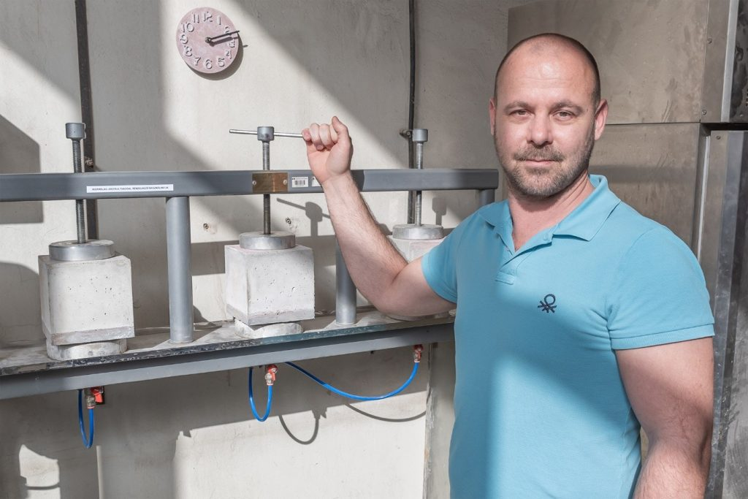 | © Fotó: Adorján András/Széchenyi István Egyetem
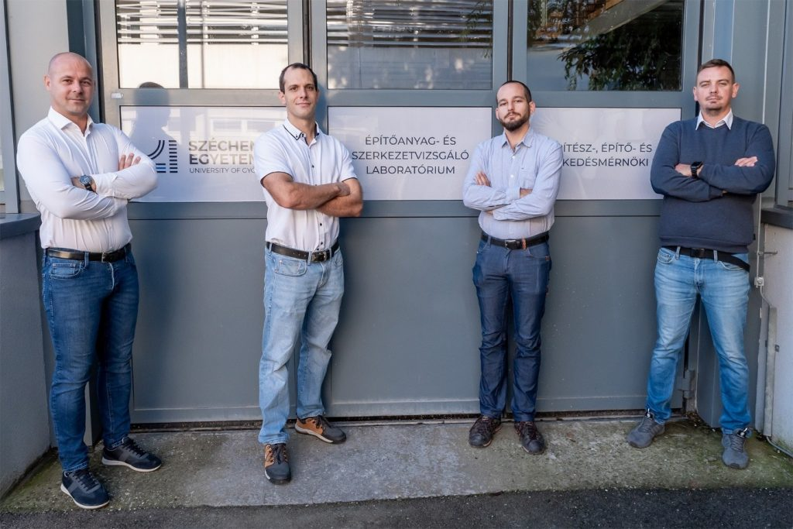 | © Fotó: Adorján András/Széchenyi István Egyetem
Eredeti tartalom: Széchenyi István Egyetem
Továbbította: Helló Sajtó! Üzleti Sajtószolgálat
Ez a sajtóközlemény a következő linken érhető el:

